Jaderná energie
Atom – atomové jádro
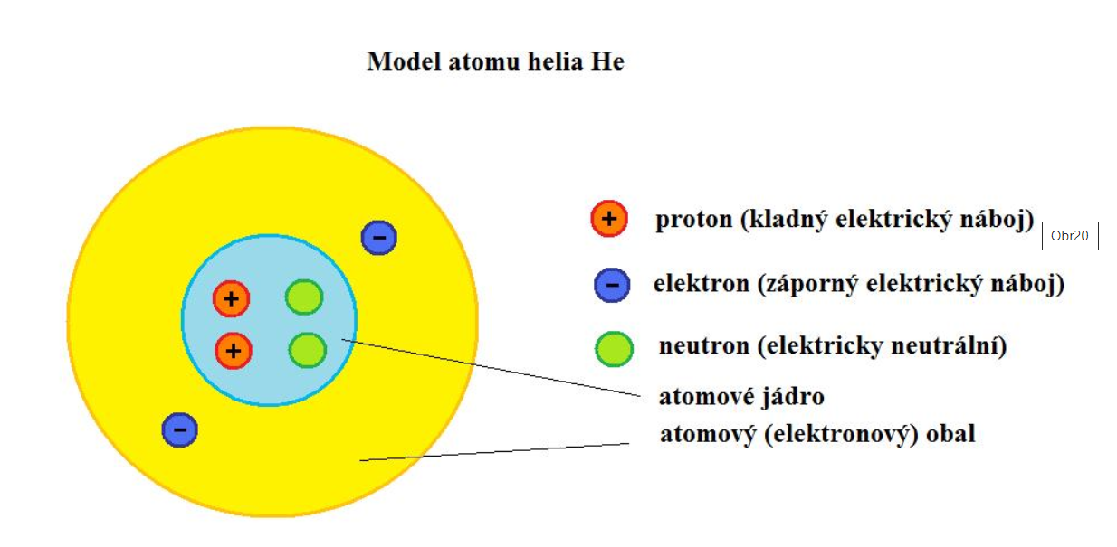
Kolik druhů atomů je v současné době prokázána? Vyhledej na internetu.
Mluvíme-li o rozbití atomu, mluvíme o rozbití atomového jádra. Každý chemický prvek má jiný druh atomového jádra. Přeměna jednoho jádra v jiné by znamenala, přeměnu jednoho chemického prvku v jiný. O přeměnu neboli transmutaci prvku usilovali dlouhá staletí alchymisté. Ti se snažili z různých obyčejných kovů vyrobit zlato.
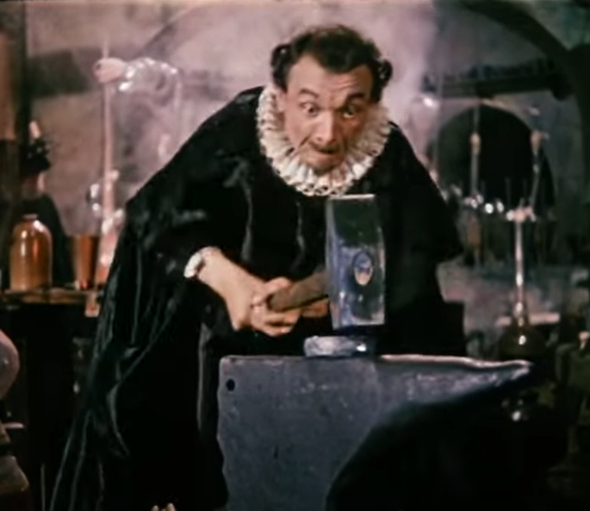
I takové metody probíhaly na dvoře císaře Rudolfa. Mechanickou energií čili kladivem se alchymisté pokoušeli rozbít atom olova a získat tak zlato.
- Císařův pekař-Pekařův císař - Čistič skvrn - YouTube
Rozbíjet a přeměňovat jádra atomu se podařilo až ve 20. století. V roce 1911 anglický fyzik Ernest Rutherford při pokusech ostřelováním tenké zlaté fólie kladnými ionty hélia z radioaktivního zdroje zjistil, že kladný elektrický náboj je soustředěn v nepatrném prostoru ve středu atomu a zde je také soustředěna téměř všechna hmota atomu.
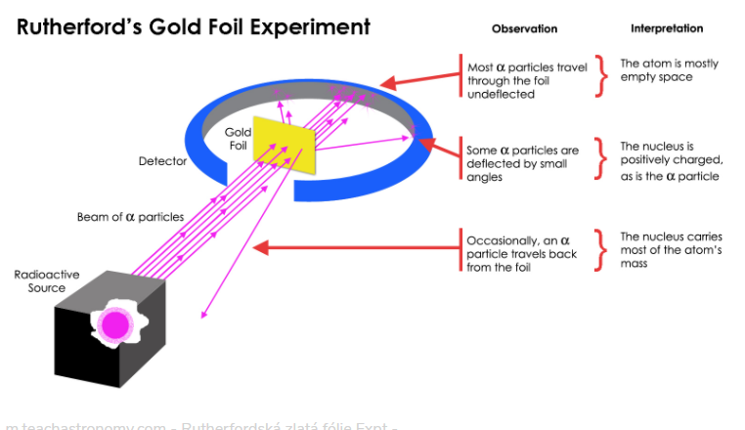
Tímto objevil atomové jádro. V roce 1932 byly objeveny ještě jedny částice, které se nacházejí v jádru. Jsou jimi neutrony.
- NEZkreslená věda II: Co je atom? - YouTube

ATOMOVÉ JÁDRO

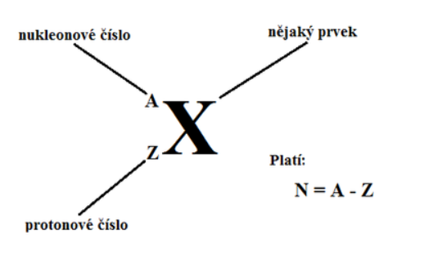
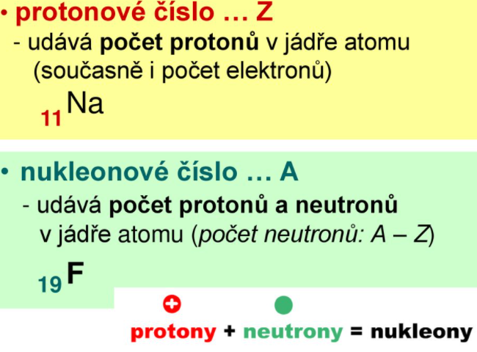
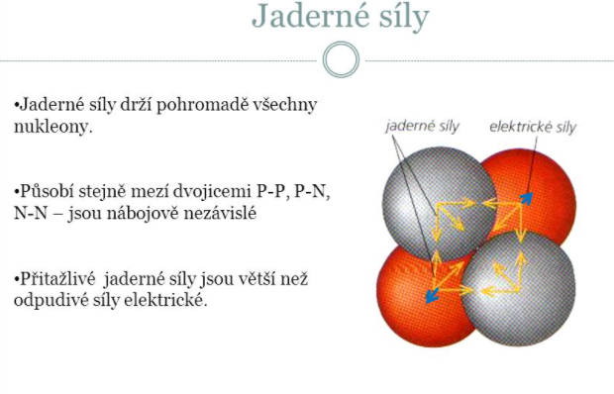
NUKLID, IZOTOP, PRVEK
Nuklid → Je látka složená ze stejných jader se stejným Z i A.
Prvek → Je látka složená z atomů se stejným protonovým číslem Z. Nukleonové číslo se může lišit. Všechny tyto atomy mají stejné chemické vlastnosti.
Izotopy → Se liší pouze nukleonovými čísly.
Protony a neutrony mají přibližně stejnou hmotnost a nazývají se společným názvem nukleony. Celkový počet nukleonů v jádře je tzv. nukleonové číslo. Látky složené z atomů, které jsou zcela stejné, tj. mají stejná nukleonová a stejná protonová čísla, se nazývají nuklidy.
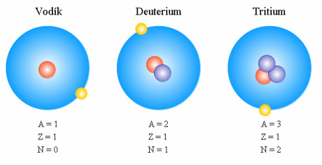
Mají-li dva atomy stejné protonové číslo, ale různé nukleonové číslo, jsou to dva izotopy téhož prvku.
Atomy téhož prvku mohou náležet několika různým nuklidům, které všechny budou mít totéž protonové číslo, ale budou se lišit nukleonovým číslem, tedy počtem neutronů v jádře.
Atom nuklidu ¹⁴C, uhlíku 14, má v jádře 6 protonů a 8 neutronů
Atom nuklidu ¹²C, uhlíku 12, má v jádře 6 protonů a 6 neutronů.
Říkáme, že uhlík 12 a uhlík 14 jsou dva různé izotopy uhlíku.
Učebnice str. 127, obr. 8.2.

Učebnice str. 128,cv. Otázky a úkoly

Využití radiokarbonové metody k určování stáří organických látek.
V přírodě se uhlík vyskytuje běžně ve formě dvou stabilních izotopů: 12 C, který tvoří 98, 9% a 13 C s průměrným výskytem 1, 1%. Reakcí atomů dusíku 14 N, přítomných v atmosféře s kosmickým zářením vzniká nestabilní izotop 14 C, který se rozpadá (beta rozpad) s poločasem 5715 let. Poměr všech tří izotopů uhlíku v atmosférickém oxidu uhličitém se tak dlouhodobě udržuje na konstantní hodnotě.
Živé organismy neustále korespondují s atmosférickým CO 2, ať již formou fotosyntézy (rostliny) nebo příjmem jejich produktůbýložravci a následně predátoři. Lze potvrdit, že poměr 14 C/12 C zůstává za života daného organizmu konstantní. Po odumření jakékoliv biologické tkáně se výměna uhlíku mezi organizmem s prostředím zastaví. Zároveň nedochází ani ke vzniku 14 C reakcí s kosmickými paprsky, protože ty jsou pohlceny atmosférou. Obsah 14 C klesá podle zákonitostí rozpadu nestabilních atomových jader.
Radikoarbonová metoda datování využívá zmíněného jevu tím způsobem, že v archeologickém či jiném nálezu pozůstatku živé hmoty (zbytky tkání, kosti, popel) je analyzován poměr 14 C/12 C. Zjištěný poměr pak docela přesně ukazuje na dobu zániku živé hmoty. Vzhledem k uvedenému poločasu rozpady uhlíku 14 C je metoda optimálně použitelná pro objekty o stáří 2 -100 tisíc let. Při hodnocení naměřených výsledků je třeba vzít v úvahu i možnost působení radioaktivních zářičů na zkoumaný materiál v průběhu jeho depozice na místě nálezu, protože tak může dojít k významnému zkreslení dat.

